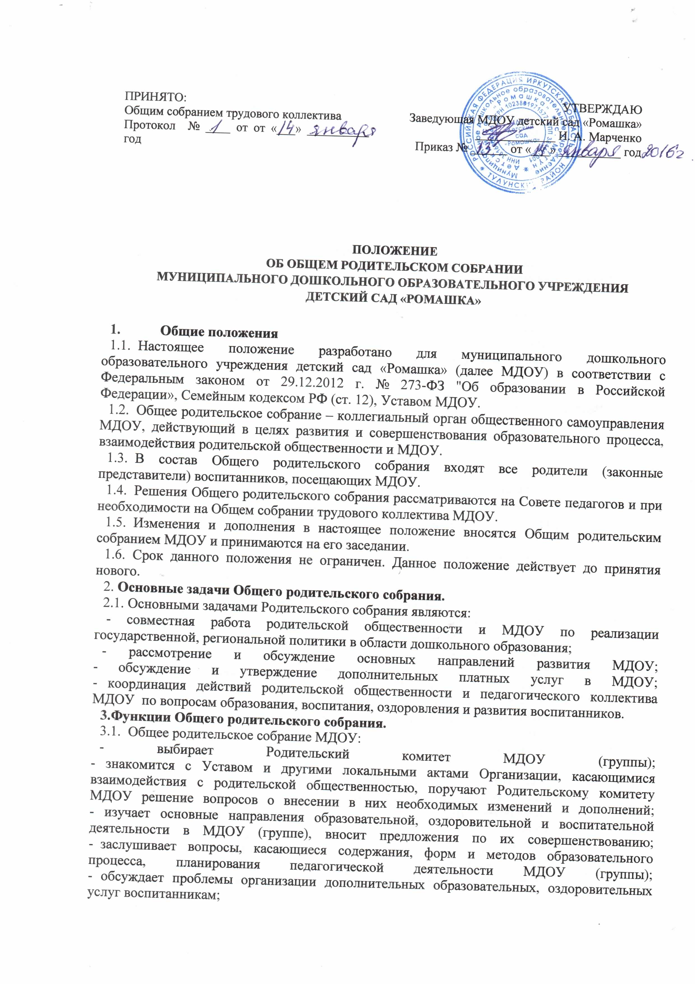

- принимает информацию заведующей, отчёты педагогических работников о состоянии здоровья детей;
- заслушивает информацию воспитателей группы о ходе реализации образовательных и воспитательных программ;
- решает вопросы оказания помощи воспитателям группы в работе с неблагополучными семьями;
- вносит предложения по совершенствованию педагогического процесса в МДОУ (в группе);
- участвует в планировании совместных с родителями (законными представителями) мероприятий в МДОУ (группе) – групповых родительских собраний, Дней открытых дверей и др.;
- принимает решение об оказании посильной помощи МДОУ (группе) в укреплении материально-технической базы МДОУ (группы), благоустройству и ремонту его помещений, детских площадок и территории силами родительской общественностипланирует организацию развлекательных мероприятий с детьми вне годового плана, обеспечение их подарками к Новому году и другим праздникам;
- принимает решение об оказании благотворительной помощи, направленной на развитие МДОУ, совершенствование педагогического процесса в группе.
- Права Родительского собрания
4.1. Родительское собрание имеет право:
- выбирать Родительский комитет МДОУ (группы);
- требовать у Родительского комитета МДОУ (группы) выполнения и (или) контроля выполнения его решений.
4.2. Каждый член Общего родительского собрания имеет право:
- потребовать обсуждения Общим родительским собранием любого вопроса, входящего в его компетенцию, если это предложение поддержит не менее одной трети членов собрания;
- при несогласии с решением Общего родительского собрания высказать своё мотивированное мнение, которое должно быть занесено в протокол.
- Организация управления Общим родительским собранием
5.1. В состав Общего родительского собрания входят все родители (законные представители) воспитанников МДОУ.
5.2. Общее родительское собрание избирает из своего состава Родительский комитет МДОУ (группы).
5.3. Для ведения заседаний Общее родительское собрание из своего состава выбирает председателя и секретаря сроком на 1 учебный год. Председателем, как правило, выбирают председателя Родительского комитета МДОУ (группы).
5.4. В необходимых случаях на заседание Общего родительского собрания приглашаются педагогические и другие работники МДОУ, представители общественных организаций, учреждений, родители, представители МДОУ. Необходимость их приглашения определятся Председателем Родительского комитета МДОУ (группы).
5.5. Общее Родительское собрание МДОУ ведёт заведующая совместно с председателем Родительского комитета МДОУ.
5.6. Общее родительское собрание группы ведёт председатель Родительского комитета группы.
5.7. Председатель Общего родительского собрания:
- обеспечивает посещаемость родительского собрания совместно с председателями родительских комитетов групп;
- совместно с заведующейМДОУ определяет повестку дня Родительского комитета;
- взаимодействует с председателями родительских комитетов групп;
- взаимодействует с заведующей по вопросам ведения собрания, выполнения его решений.
5.8. Общее родительское собрание работает по плану, составляющему часть годового плана работы Организации.
5.9. Общее родительское собрание собирается не реже 2 раз в год, групповое Родительское собрание – не реже 1 раза в квартал.
5.10.Заседания Общего родительского собрания правомочны, если на них присутствует не менее половины всех родителей (законных представителей) воспитанников Организации (группы).
5.11.Решение Общего родительского собрания принимается открытым голосованием и считается принятым, если за него проголосовало не менее двух третей присутствующих.
5.12.Организацию выполнения решений Общего родительского собрания осуществляет Родительский комитет МДОУ совместно с заведующей или Родительским комитетом групп.
5.13.Непосредственным выполнением решений занимаются ответственные лица, указанные в протоколе заседания Родительского собрания. Результаты докладываются Родительскому собранию на следующем заседании.
  - Взаимосвязи Родительского собранияс органами самоуправления учреждения
6.1. Общее родительское собрание взаимодействует с Родительским комитетом Организации.
- Ответственность Родительского собрания
7.1. Родительское собрание несёт ответственность:
- за выполнение закрепленных за ним задач и функций;
- соответствие принимаемых решений законодательству РФ, нормативно-правовым актам.
- Делопроизводство Родительского собрания
8.1. Заседания Общего родительского собрания оформляются протоколом.
8.2. В книге протоколов фиксируются:
- дата проведения заседания;
- количество присутствующих;
- приглашённые (ФИО, должность);
- повестка дня;
- ход обсуждения вопросов, выносимых на Общее родительское собрание;
- предложения, рекомендации и замечания родителей (законных представителей), педагогических и других работников Учреждения, приглашенных лиц;
- решение Общего родительского собрания.
8.3. Протоколы подписываются председателем и секретарём Общего родительского собрания.
8.4. Нумерация протоколов ведётся от начала учебного года.
8.5. Книга протоколов Общего родительского собрания нумеруется постранично, прошнуровывается, скрепляется подписью заведующей и печатью МДОУ.
8.6. Книга протоколов Общего родительского собрания хранится 5 лет и передаётся по акту (при смене руководителя, при передаче в архив).
8.7. Тетрадь протоколов «Общее родительское собрания группы» хранится у воспитателей группы с момента комплектации группы до выпуска детей из детского сада.

